PROCES KLEJENIA SPRĘŻYN I KONTROLI PROCESU KLEJENIA NA LINII
Centrum Produkcji Sprężyn

Działanie | Imię i nazwisko | Data | Podpis
Opracował: | Tomasz Michalski  Inżynier Technolog/ Kierownik Projektów | 11.09.2023
Sprawdził: | Krzysztof Jaworski  Kierownik Działu Technicznego | 11.09.2023
Sprawdził: | Marcin Stoiński  Kierownik Produkcji | 11.09.2023
Zatwierdził: | Justyna Kuchniczak  Kierownik Działu Zapewnienia Jakości | 11.09.2023
Zatwierdził: | Sebastian Stich  EUROTERM | 11.09.2023

- CEL INSTRUKCJI

Instrukcja opisuje wszystkie czynności niezbędne do zapewnienia zgodności procesu klejenia sprężyn na linii produkcji sprężyn z zgodnie wymaganiami klienta.

- PRZEDMIOT

Przedmiotem instrukcji jest kontrola procesu klejenia stosowanego przy produkcji sprężyn na linii produkcyjnej sprężyn.

Co sprawdzamy,  co badamy | Jak sprawdzamy, jak badamy | Częstotliwość kontroli | Miejsce kontroli | Osoba odpowiedzialna
Identyfikacja kleju: nazwa, dostawca, data ważności | Pkt 4.1. | Na każdej zmianie oraz w momencie uzupełnienia kleju przez magazyn | CPS | Pracownik liniowy CPS
Temperatura otoczenia | Pkt 4.2. | Dwa razy na zmianę oraz przy wyczuwalnej zmianie warunków otoczenia np. deszcz, mróz, upał | CPS | Brygadzista CPS
Temperatura zbiornika | Pkt 4.4. | Dwa razy na zmianę oraz przy wyczuwalnej zmianie warunków otoczenia np. deszcz, mróz, upał | CPS | Brygadzista CPS
Temperatura węży | Pkt 4.4. | Dwa razy na zmianę oraz przy wyczuwalnej zmianie warunków otoczenia np. deszcz, mróz, upał | CPS | Brygadzista CPS
Temperatura dysz | Pkt 4.4. | Dwa razy na zmianę oraz przy wyczuwalnej zmianie warunków otoczenia np. deszcz, mróz, upał | CPS | Brygadzista CPS
Wypełnienie zbiornika kleju | Pkt 4.5. | Co najmniej dwa razy na zmianę | CPS | Pracownik liniowy CPS
Ilość nakładanego kleju | Pkt 4.6. | Dwa razy na zmianę oraz przy wyczuwalnej zmianie warunków otoczenia np. deszcz, mróz, upał | CPS | Brygadzista CPS
Kontrola spoiny | Pkt 4.7. | Dwa razy na zmianę oraz przy wyczuwalnej zmianie warunków otoczenia np. deszcz, mróz, upał | CPS | Brygadzista CPS
Poprawność działania układu klejącego |  | Każdorazowo przy zgłoszeniu w systemie Agility61 | CPS | KOMSTER - Mechanik UR
- ZAKRES ODPOWIEDZIALNOŚCI / CZĘSTOTLIWOŚĆ KONTROLI

Uwaga! Pierwszy zapis przeprowadzić po około 30 min od rozpoczęcia zmiany. Drugi zapis po około 4 godzinach od pierwszego zapisu.
Wszystkie wyniki kontroli należy zapisać w pliku „Formularz dokonania kontroli klejenia” (lokalizacja: H:\Produkcja\Publiczny\Klejenie CPS), a docelowo w odpowiednich formularzach bazy SPC-PROJECT.

- OPIS POSTĘPOWANIA

Schemat położenia poszczególnych urządzeń biorących udział w procesie klejenia na linii Centrum Produkcji Sprężyn.

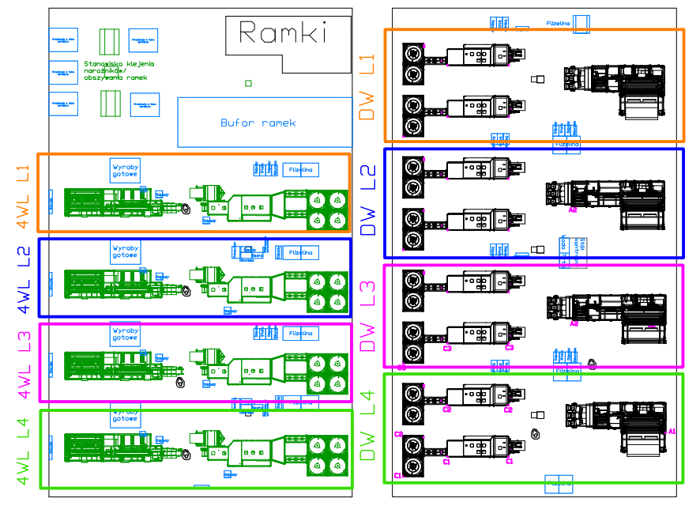Rys. 1. Schemat rozmieszczenia poszczególnych urządzeń klejowych
4
3
2
1

1 | 4WL assembler
2 | 4WL coiler
3 | DW coiler
4 | DW assembler

- Maszyny 4WL

Nastawy parametrów temperatur kleju JOWAT TOPTHERM 231.60/852.06 oraz kleju EUROTERM ET100EVO w odniesieniu do temperatury otoczenia przedstawiono w tabeli 1.

JOWAT TOPTHERM 231.60/852.06 |  | EUROTERM ET 100EVO
Parametry | Temp. | Parametry | Temp.
Temperatura otoczenia ºC | 15-36 | Temperatura otoczenia ºC | 15-36
Temperatura zbiornik ºC | 150 | Temperatura zbiornik ºC | 145
Temperatura węże ºC | 155 | Temperatura węże ºC | 150
Temperatura dysze ºC | 160 | Temperatura dysze ºC | 155
Tab. 1. Wykres nastaw parametrów temperatury kleju termotopliwego vs temperatura na otoczenia dla 4WL

Maksymalna dopuszczalna różnica temperatury odczytanej od zadanej ± 5 ºC.

- Maszyny DW

Nastawy parametrów temperatur kleju JOWAT TOPTHERM 231.60/852.06 oraz kleju EUROTERM ET100EVO w odniesieniu do temperatury otoczenia przedstawiono w tabeli 2.

JOWAT TOPTHERM 231.60/852.06 / EUROTERM ET 100EVO
Parametry | Temp. dla maszyn DW L2 i DW L3 |  | Temp. dla maszyn DW L1 i DW L4
Temperatura otoczenia ºC | 15-20 | 20,1-36 | 15-20 | 20,1-36
Temperatura zbiornik ºC | 140 | 135 | 165 | 160
Temperatura węże ºC | 145 | 140 | 145 | 140
Temperatura dysze ºC | 150 | 145 | 145 | 140
Tab. 2. Wykres nastaw parametrów temperatury kleju termotopliwego vs temperatura na otoczenia dla DW

Maksymalna dopuszczalna różnica temperatury odczytanej od zadanej ± 5 ºC.

Uwaga! Przekroczenie parametrów temperatury kleju min. lub max. skutkuje zatrzymaniem procesu klejenia i wycofaniem wszystkich wyprodukowanych wyrobów (w celu kontroli) do ostatniego prawidłowego wpisu w formularzu. W przypadku przekroczenia dopuszczalnej odczytanej odchyłki temperatury kleju należy powiadomić dział DZJ oraz UR (w razie potrzeby), następnie dokonać korekty ustawień do poziomu parametrów optymalnych. Po ustawieniu odpowiednich parametrów kleju należy przeprowadzić ponowne badanie i zapisać wyniki.
Wszystkie wyniki kontroli należy zapisać w pliku „Formularz dokonania kontroli klejenia” (lokalizacja: H:\Produkcja\Publiczny\Klejenie CPS), a docelowo w odpowiednich formularzach bazy SPC-PROJECT.

  - IDENTYFIKACJA KLEJU

Dane kleju zapisane są na etykiecie opakowania, w którym przechowywany jest klej.

- JOWAT TOPTHERM 231.60/852.06

Nazwa kleju | Jowat Toptherm 231.60/852.06
Producent kleju | Jowat SE
Data ważności kleju | Klej nie może przekroczyć daty ważności na etykiecie, bądź dwóch lat od daty produkcji (w zależności od etykiety)

Nazwa kleju
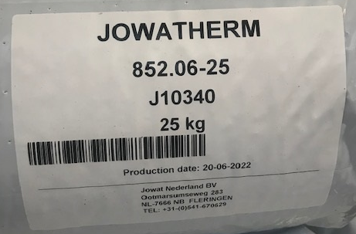
Data ważności – 2 lata od daty produkcji
Producent
Rys. 2. Etykieta kleju termotopliwego Jowat Toptherm 852.06

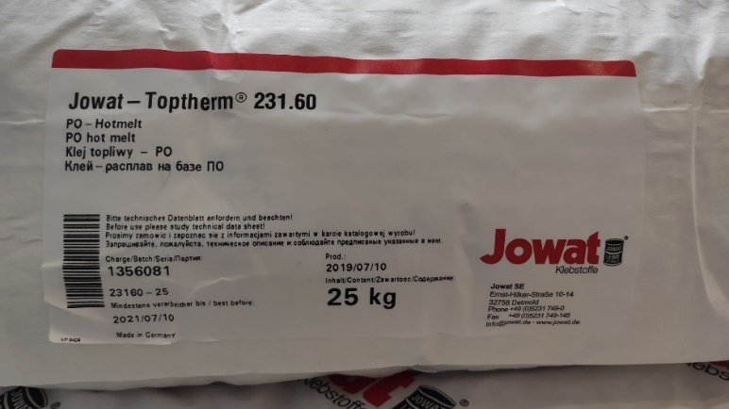
Nazwa kleju
Data ważności
Producent
Rys. 3. Etykieta kleju termotopliwego Jowat Toptherm 231.60

- EUROTERM ET100 EVO

Nazwa kleju | ET 100 EVO
Producent kleju | EUROTERM Techniki klejenia Sp.z o.o.
Data ważności kleju | Klej nie może przekroczyć daty ważności na etykiecie

Producent
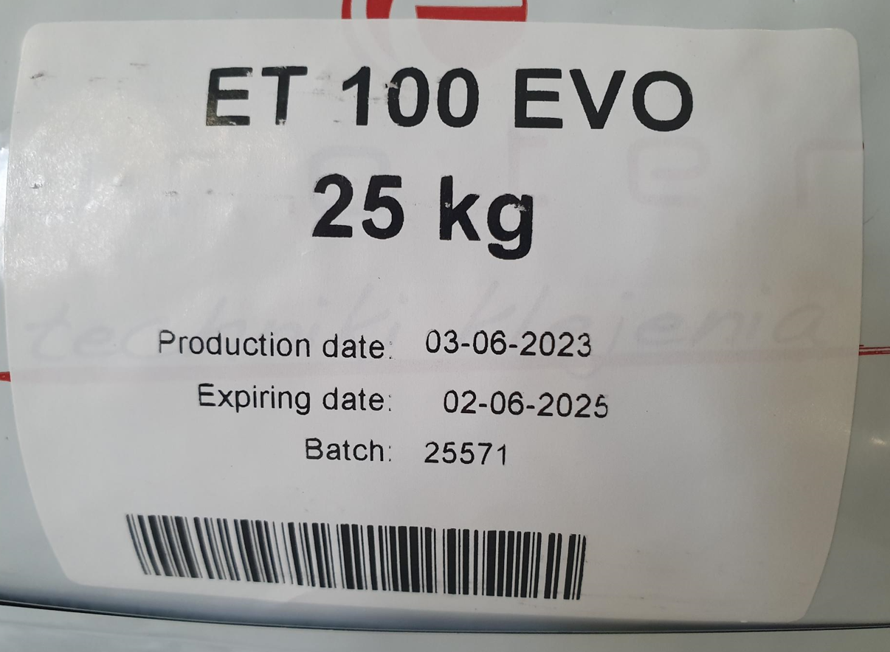
Data ważności
Nazwa kleju

Rys. 4. Etykieta kleju termotopliwego ET100EVO

Uwaga! Jeżeli data ważności kleju zostanie przekroczona należy zatrzymać klejenie oraz przekazać klej do DZJ w celu utylizacji.

  - KONTROLA TEMPERATURY OTOCZENIA

Temperaturę otoczenia odczytujemy z termometru, znajdującego się w każdej maszynie.

Wszystkie wyniki kontroli należy zapisać w pliku „Formularz dokonania kontroli klejenia” (lokalizacja: H:\Produkcja\Publiczny\Klejenie CPS), a docelowo w odpowiednich formularzach bazy SPC-PROJECT.

  - ROZRUCH MASZYNY

Podczas rozruchu maszyny warunkiem koniecznym do rozpoczęcia pracy jest, aby temperatura kleju w zbiorniku, wężach oraz na dyszach osiągnęła wymaganą temperaturę, dlatego przy każdym rozruchu maszyny po postoju należy po włączeniu wszystkich urządzeń odczekać ok. 30 min. Po odpowiednim nagrzaniu się kleju, można przystąpić do pracy - klejarka nie uruchomi się bez osiągnięcia zadanej temperatury.

  - KONTROLA TEMPERATUR KLEJU

- Klejenie sprężyn

Odczytu temperatury poszczególnych elementów dokonujemy na panelu sterującym klejarki. Wszystkie wyniki kontroli należy zapisać w pliku „Formularz dokonania kontroli klejenia” (lokalizacja: H:\Produkcja\Publiczny\Klejenie CPS), a docelowo w odpowiednich formularzach bazy SPC-PROJECT.

Uwaga! Jeżeli temperatura kleju nie zawiera się w wymaganym zakresie należy podjąć działania regulujące i korygujące proces.

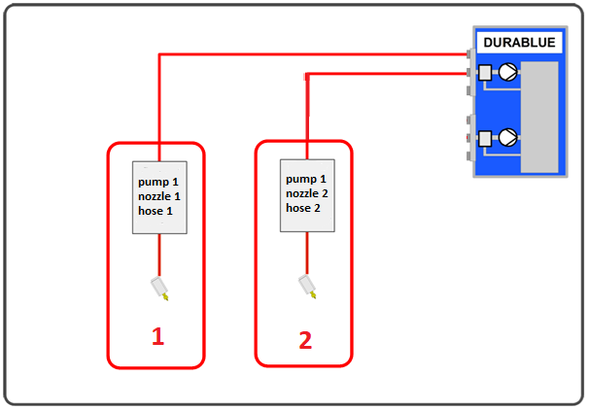
Rys. 5. Numery dysz i węży z klejem dla A98P i A99P

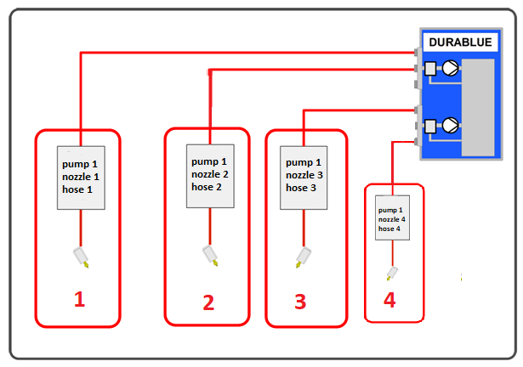
Rys. 6. Numery dysz i węży z klejem dla 4WL

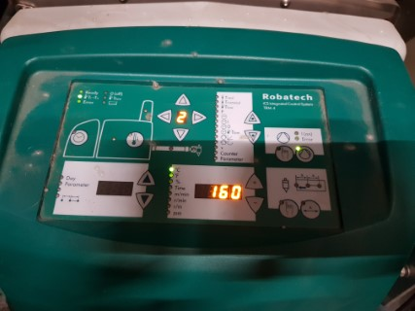  Klawisze zmiany parametru temperatury  Temperatura węży z klejem  Numer wybranego urządzenia  Temperatura dyszy  Odczyt temperatury | W celu wyświetlenia temperatury kleju należy wybrać odpowiedni numer urządzenia:  - Topielnik  1-4 Dysze  1-4 Węże klejowe
Rys. 7. Panel maszyny – klejarka / topielnik I i II
Temperatura topielnika

  - KONTROLA WYPEŁNIENIA ZBIORNIKA KLEJU

Zbiornik musi być cały czas wypełniony klejem, który jest pobierany do topielnika.
Poziom kleju nie może zejść poniżej miejsca wychodzenia węża dozującego.

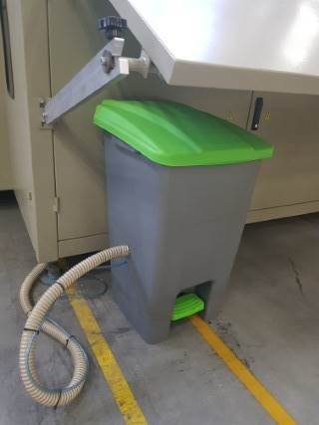
Rys. 8. Miejsce uzupełniania kleju

  - KONTROLA ILOŚCI NAKŁADANEGO KLEJU

Przed rozpoczęciem badania gramatury kleju należy sprawdzić, czy wszystkie dysze nanoszące klej są drożne i zostawiają prawidłową linie kleju.

- Kontrola gramatury kleju na pocket dla assemblera A98P i A99P

Pomiar gramatury:

- W pierwszej kolejności spryskać pojemnik silikonem w sprayu każdą z wewnętrznych ścianek.
- Zważyć pojemnik mierniczy.
- Włożyć zważony pojemnik mierniczy do assemblera w trybie ręcznym i uruchomić procedurę nakładania kleju.
- Następnie zważyć pojemnik mierniczy z klejem.
- Obliczyć gramaturę zużycia kleju dla jednego pocketa według wzoru.
- Odlać płynny klej do oznaczonego pojemnika, a po zastygnięciu wyjąć pozostały klej i usunąć go w formie stałej.
X – masa pojemnika mierniczego [g]
Y – masa pojemnika mierniczego z klejem [g]

Gramatura (na pocket) = (Y – X)/ilość pocketów we wstędze = G [g \ pocket]

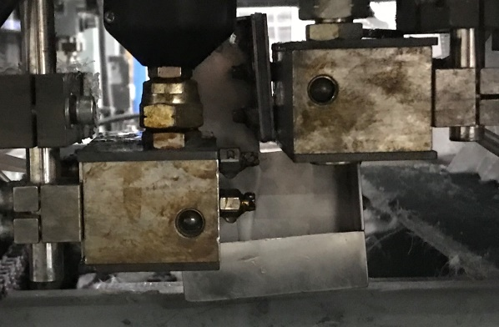
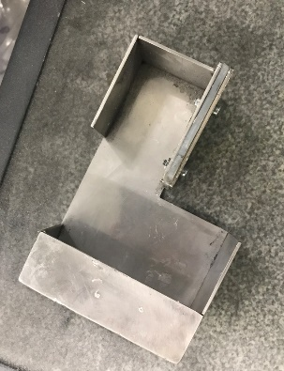

Rys. 9. Pojemnik mierniczy prawidłowo umieszczony w maszynie

Diagram przedstawiający prawidłową ilość kleju na pocket dla A98P i A99P
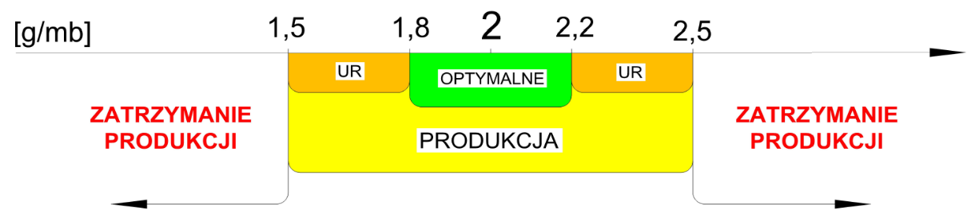
KOREKTA
0,7
0,65
0,75
0,8
0,6
KOREKTA
gramatura [g]

Rys. 10. Diagram przedstawiający prawidłową ilość kleju na pocket dla A98P i A99P
dla trzech punktów klejowych / pocket

KOREKTA
0,9
0,85
0,95
1,0
0,8
KOREKTA
gramatura [g]

Rys. 11. Diagram przedstawiający prawidłową ilość kleju na pocket dla A98P i A99P
dla czterech punktów klejowych / pocket
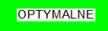 | Ilość kleju jest optymalna, można kontynuować proces klejenia bez korekty ustawień.
KOREKTA | Ilość kleju jest poprawna, można kontynuować proces klejenia, należy jednak niezwłocznie dokonać korekty ustawień maszyny. Po wykonaniu korekty ustawień należy ponownie przeprowadzić badanie. Wynik badania należy zapisać w pliku „Formularz dokonania kontroli klejenia” (lokalizacja: H:\Produkcja\Publiczny\Klejenie CPS), a docelowo w odpowiednich formularzach bazy SPC-PROJECT.
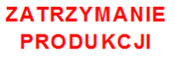 | Jeśli ilość kleju jest niewłaściwa, należy zatrzymać produkcję i niezwłocznie powiadomić dział DZJ oraz dokonać korekty zużycia kleju. Po wykonaniu korekty ustawień należy ponownie przeprowadzić badanie. Wynik kontroli należy zapisać w pliku „Formularz dokonania kontroli klejenia” (lokalizacja: H:\Produkcja\Publiczny\Klejenie CPS), a docelowo w odpowiednich formularzach bazy SPC-PROJECT. Uwaga! W przypadku zatrzymania produkcji należy wycofać wszystkich wyprodukowane produkty i przekazać do DZJ w celu kontroli w wielkości do ostatniego prawidłowego wpisu w formularzu.

- Kontrola gramatury kleju na pocket dla assemblera 4WL

Pomiar gramatury:

- W pierwszej kolejności odciąć z coilera półtorej wstęgi sprężyn, następnie zwinąć i zważyć.
- Włożyć zważone sprężyny do assemblera w trybie ręcznym i nanieść klej na całą wstęgę.
- Następnie zważyć wstęgę z naniesionym klejem oraz wstęgę, która powstała z odpadu.
- Obliczyć gramaturę zużycia kleju dla jednego pocketa.
X – masa półtorej wstęgi [g]
Y – masa jednej wstęgi z klejem [g]
Z – masa odpadu (pół wstęgi) [g]
W = 16g (wartość stała) – masa flizeliny wzmacniającej [g]

Gramatura (na pocket) = (Y + Z – X - W)/ilość pocketów we wstędze =
= G [g\pocket]

Diagram przedstawiający prawidłową ilość kleju na pocket dla 4WL

KOREKTA
1,8
1,75
1,85
1,9
1,7
KOREKTA
gramatura [g]

Rys. 12. Diagram przedstawiający prawidłową ilość kleju na pocket dla 4WL
dla ośmiu punktów klejowych

 | Ilość kleju jest optymalna, można kontynuować proces klejenia bez korekty ustawień.
KOREKTA | Ilość kleju jest poprawna, można kontynuować proces klejenia, należy jednak niezwłocznie dokonać korekty ustawień maszyny. Po wykonaniu korekty ustawień należy ponownie przeprowadzić badanie. Wynik badania należy zapisać w pliku „Formularz dokonania kontroli klejenia (lokalizacja: H:\Produkcja\Publiczny\Klejenie CPS), a docelowo w odpowiednich formularzach bazy SPC-PROJECT.
 | Jeśli ilość kleju jest niewłaściwa, należy zatrzymać produkcję i niezwłocznie powiadomić dział DZJ oraz dokonać korekty zużycia kleju. Po wykonaniu korekty ustawień należy ponownie przeprowadzić badanie. Wynik kontroli należy zapisać w pliku „Formularz dokonania kontroli klejenia (lokalizacja: H:\Produkcja\Publiczny\Klejenie CPS), a docelowo w odpowiednich formularzach bazy SPC-PROJECT. Uwaga! W przypadku zatrzymania produkcji należy wycofać wszystkich wyprodukowane produkty i przekazać do DZJ w celu kontroli w wielkości do ostatniego prawidłowego wpisu w formularzu.

  - KONTROLA SPOINY

- Pomiar długości spoiny
Stróżka klejowa

Pomiaru należy dokonać za pomocą miary. Pomiar należy wykonać w 3 miejscach na maszynie DW oraz w 3 miejscach na maszynie 4WL.
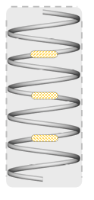
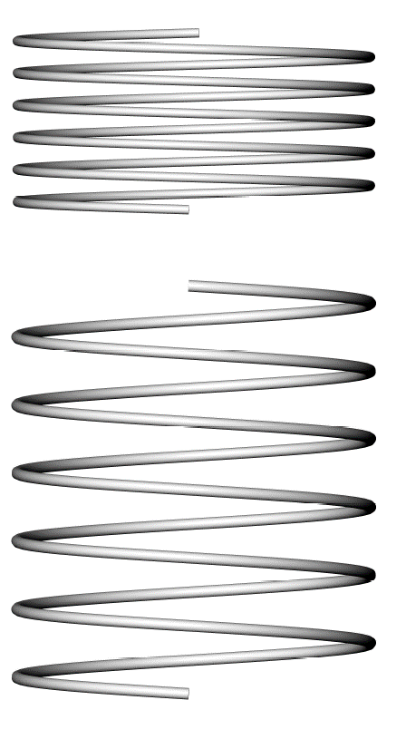
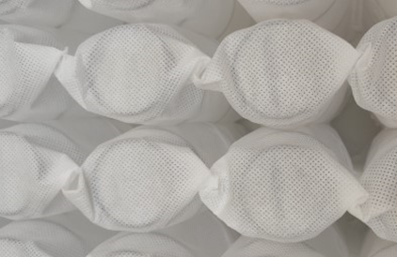
Przykładowe miejsce pomiaru długości spoiny
1

1

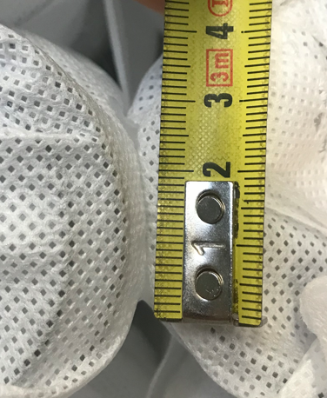

2

2

4WL
A98P i A99P

Rys. 13. Schemat kontroli długości spoiny
na pocketach
Rys. 14. Miejsce sprawdzanej spoiny
dla 4WL oraz A98P i A99P

Diagram przedstawiający prawidłową długość spoiny

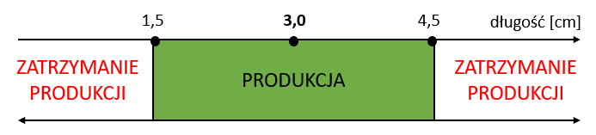
Rys. 15. Diagram przedstawiający prawidłową długość spoiny

Uwaga! Jeśli długość jest niewłaściwa, należy zatrzymać produkcję i niezwłocznie powiadomić dział DZJ oraz dokonać korekty zużycia kleju. Po wykonaniu korekty ustawień należy ponownie przeprowadzić badanie. Wynik kontroli należy zapisać w pliku „Formularz dokonania kontroli klejenia” (lokalizacja: H:\Produkcja\Publiczny\Klejenie CPS), a docelowo w odpowiednich formularzach bazy SPC-PROJECT.

Uwaga! W przypadku zatrzymania produkcji należy wycofać wszystkich wyprodukowane produkty i przekazać do DZJ w celu kontroli w wielkości do ostatniego prawidłowego wpisu w formularzu.

- Rozmieszczenie stróżek klejowych dla 4WL

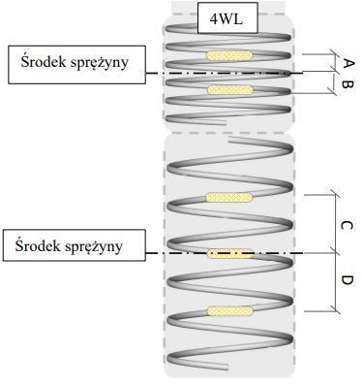
Za pomocą miary należy wykonać pomiar rozmieszczenia stróżek klejowych zgodnie z poniższym schematem.

Rys. 16. Schemat sprężyny dla 4WL

Diagram przedstawiający tolerancje rozstaw stróżek kleju dla wymiaru A, B
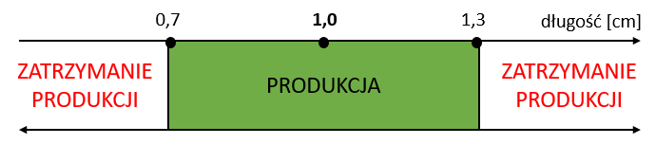
Rys. 17. Diagram tolerancji rozstawu stróżek kleju dla wymiaru A,B

Diagram przedstawiający tolerancje rozstaw stróżek kleju dla wymiaru C, D
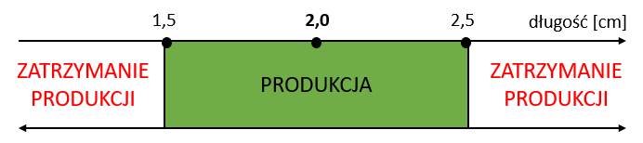
Rys. 18. Diagram tolerancji rozstawu stróżek kleju dla wymiaru C,D

Uwaga! Jeśli rozstaw stróżek jest niewłaściwy, należy zatrzymać produkcję i niezwłocznie powiadomić dział DZJ oraz dokonać korekty zużycia kleju. Po wykonaniu korekty ustawień należy ponownie przeprowadzić badanie. Wynik kontroli należy zapisać w pliku „Formularz dokonania kontroli klejenia (lokalizacja: H:\Produkcja\Publiczny\Klejenie CPS), a docelowo w odpowiednich formularzach bazy SPC-PROJECT.

Uwaga! W przypadku zatrzymania produkcji należy wycofać wszystkich wyprodukowane produkty i przekazać do DZJ w celu kontroli w wielkości do ostatniego prawidłowego wpisu w formularzu.

- Rozmieszczenie stróżek klejowych dla assemblera A98P i A99P

Za pomocą miary należy wykonać pomiar rozmieszczenia stróżek klejowych zgodnie z poniższym schematem. 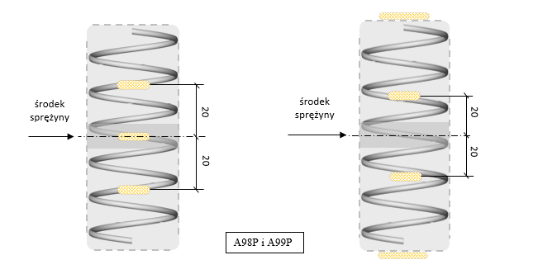
Rys. 19. Schemat sprężyny dla A98P i A99P

Diagram przedstawiający tolerancje rozstaw stróżek kleju dla wymiaru A, B

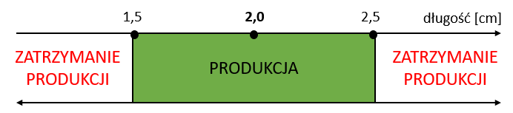
Rys. 20. Diagram tolerancji rozstawu stróżek kleju dla wymiaru A,B

Uwaga! Jeśli rozstaw stróżek jest niewłaściwy, należy zatrzymać produkcję i niezwłocznie powiadomić dział DZJ oraz dokonać korekty zużycia kleju. Po wykonaniu korekty ustawień należy ponownie przeprowadzić badanie. Wynik kontroli należy zapisać w pliku „Formularz dokonania kontroli klejenia (lokalizacja: H:\Produkcja\Publiczny\Klejenie CPS), a docelowo w odpowiednich formularzach bazy SPC-PROJECT.

Uwaga! W przypadku zatrzymania produkcji należy wycofać wszystkich wyprodukowane produkty i przekazać do DZJ w celu kontroli w wielkości do ostatniego prawidłowego wpisu w formularzu.

  - CZAS OTWARCIA/CZAS ZAMKNIĘCIA (CONDITIONING TIME)

Czas otwarcia – w przypadku obszaru CPS jest to czas wynikający z taktu maszyny (jest to wartość stała). Nie można tego czasu zmienić, nie można również zatrzymać maszyny po rozpoczęciu cyklu. W przypadku zacięć, awarii, resetu, wykrycia wadliwej wstęgi maszyna zawsze zaczyna cykl od początku i ponownie nakłada klej.

Czas zamknięcia (conditioning time) – jest to wartość stała. Nie ma możliwości pobrania formatki z maszyny, przed upływem czasu zamknięcia. Nie można tego czasu zmienić, nie można również zatrzymać maszyny po rozpoczęciu cyklu. W przypadku zacięć, awarii, resetu, wykrycia wadliwej wstęgi czas ulega wydłużeniu.

  - BŁĘDY NIEAKCEPTOWALNE

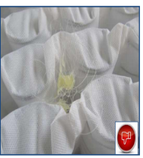
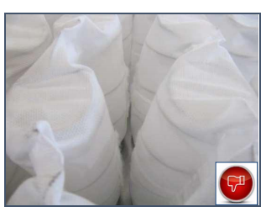
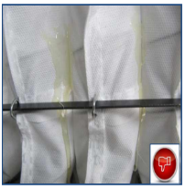
3
2
1

Rys. 21. Zdjęcia błędów nieakceptowalnych podczas produkcji sprężyn

1 | brak połączenia klejowego na pockecie
2 | zbyt duża ilość kleju na połączeniu
3 | ściekający klej po pockecie

- DOKUMENTY POWIĄZANE

- karta bezpieczeństwa Jowat Toptherm 231.60/852.06,
- karta techniczna Jowat Toptherm 231.60/852.06,
- karta bezpieczeństwa ET 100EVO,
- karta techniczna ET 100EVO.

- ZAŁĄCZNIKI

Instrukcje wykonania sprężyn.

- TABELA ZMIAN DOKUMENTU

Lp. | Numer wydania | Treść zmiany / poprawki | Zmianę wprowadził | Podpis / data
1 | 2 | Nowa instrukcja | Tomasz Michalski
2 | 3,4,5,6 | Zmiana zakresu temperatur kleju | Aleksandra Kawa
3 | 7 | Zmiana sposobu kontroli gramatury kleju na pocket dla assemblera A98P i A99P  Wprowadznie do procedury klejenia narożnków. | Mariusz Moliński
4 | 8 | Dodanie kleju ET 260EVO | Aleksandra Kawa
5 | 9 | Zmiana nazwy kleju Jowat, zmiana zakresu temperatur kleju ET 260EVO | Mariusz Moliński
6 | 10 | Uzupełnienie informacji dot. temperatur kleju, sposobu i częstotliwości kontroli | Katarzyna Rybarczyk / Mariusz Moliński
7 | 11 | Zmiana kleju na ET100EVO (maszyny DW) | Katarzyna Rybarczyk
8 | 12 | Dodanie zakresów korekty gramatury kleju, informacji o czasie otwarcia/zamknięcia | Mariusz Molinski,  Angelika Lipińska,  Katarzyna Rybarczyk

